Documento de Arquitectura de Software
Plataforma de gestión de solicitudes de facturación — Facturaciones SpA
Estado: Propuesta

1. Objetivo del documento
Describir la organización de la solución, sus componentes principales, la distribución de responsabilidades mediante el patrón MVC, las decisiones arquitectónicas, las integraciones y las restricciones del proyecto.

Este documento representa el diseño propuesto. No constituye una declaración de funcionalidades implementadas ni de resultados comprobados.

2. Contexto y propósito de la solución
La plataforma busca centralizar la gestión de solicitudes de facturación de Facturaciones SpA y apoyar el registro, validación, consulta y seguimiento de la información.

La problemática descrita en la retroalimentación corresponde a un proceso manual que puede generar errores de transcripción, retrasos y dificultades de trazabilidad. La descripción detallada del proceso actual y la evidencia del levantamiento con la empresa deberán respaldar esta caracterización.

3. Alcance arquitectónico propuesto
- La arquitectura contempla componentes para:
- Autenticación y control de acceso.
- Registro, consulta y edición de solicitudes.
- Validación de datos y aplicación de reglas de negocio.
- Gestión de estados.
- Asociación y consulta de documentos XML.
- Registro del historial de acciones.
- Comunicación con servicios de correo.
- Persistencia de datos y almacenamiento de documentos.

La arquitectura distingue la gestión de solicitudes y documentos de una eventual integración de emisión electrónica. Asociar un XML a una solicitud no se presentará como equivalente a emitir una factura ante el SII.

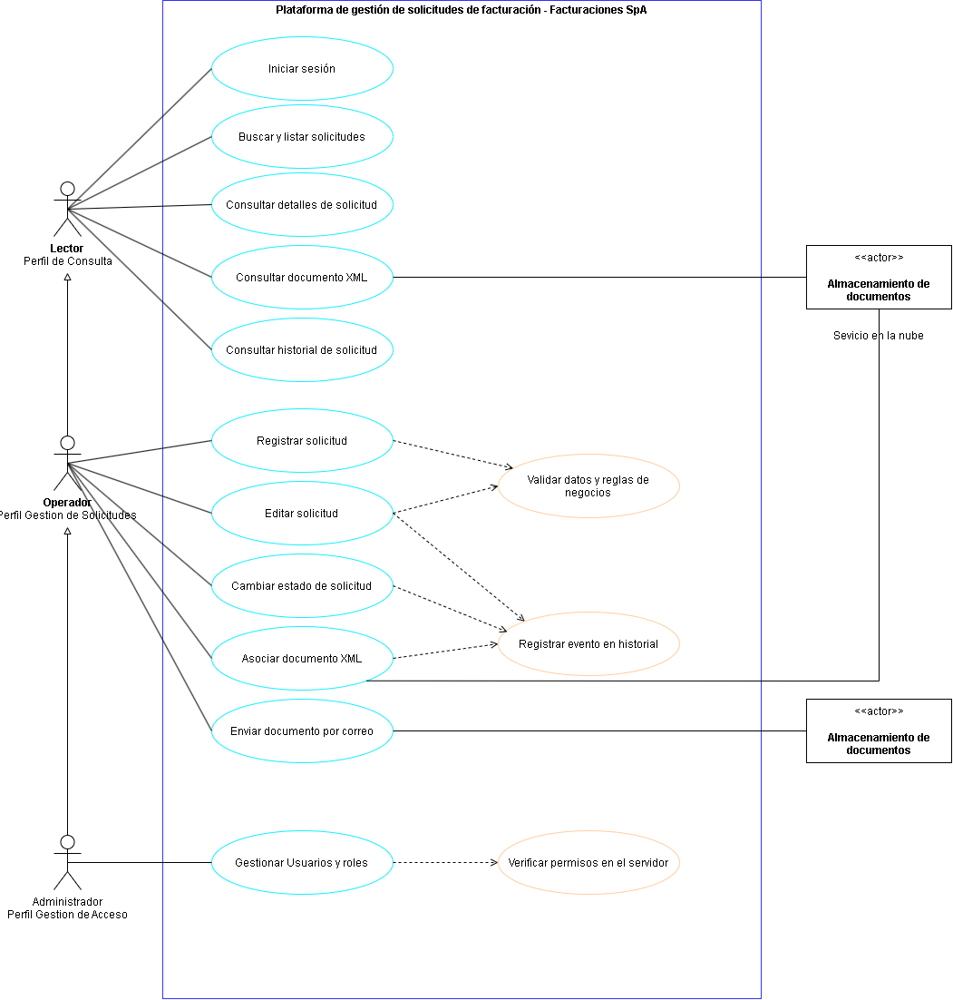
La Figura 1 resume las funcionalidades contempladas en el alcance y los perfiles que las utilizan.

4. Organización general de la solución
Se propone organizar la aplicación mediante el patrón Modelo–Vista–Controlador, complementado con servicios de negocio y componentes de acceso a datos.

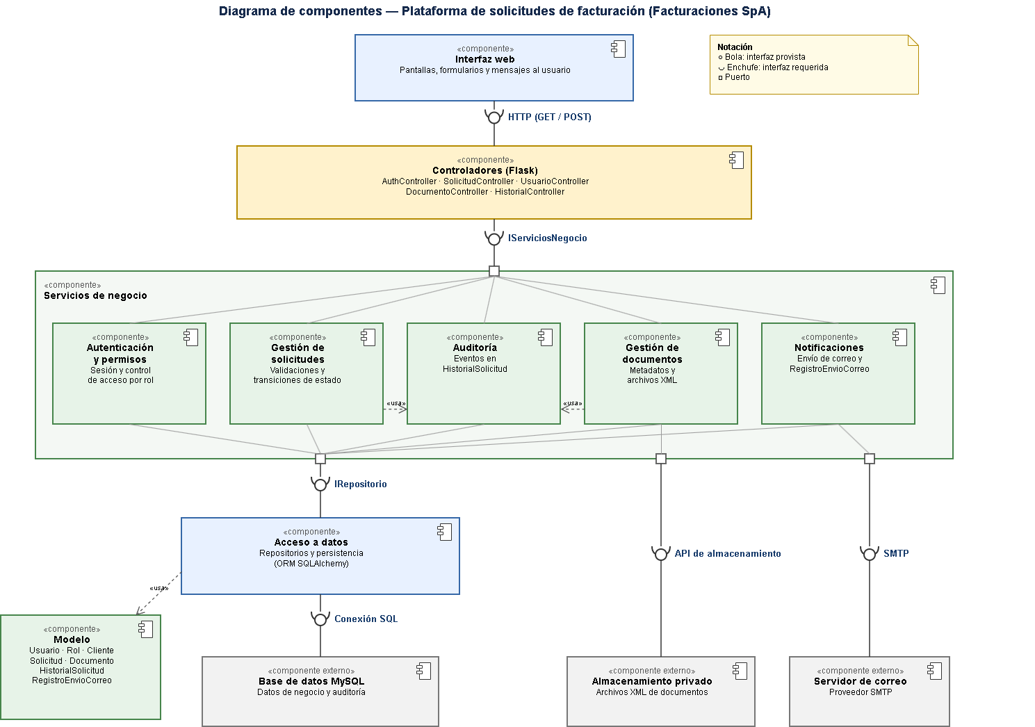

5. Componentes principales
Componente | Responsabilidad propuesta
Interfaz web | Presentar formularios, solicitudes, documentos, mensajes y opciones disponibles para el usuario.
Controladores | Recibir peticiones, coordinar la ejecución de operaciones y devolver respuestas.
Autenticación y autorización | Identificar al usuario y comprobar sus permisos para cada operación y recurso.
Gestión de solicitudes | Coordinar el registro, consulta, edición y seguimiento de solicitudes.
Validación de datos | Aplicar las validaciones y reglas de negocio que se acuerden con la empresa.
Gestión de estados | Controlar las transiciones y verificar las condiciones necesarias para ejecutarlas.
Gestión de documentos | Asociar documentos XML a solicitudes y gestionar su recuperación autorizada.
Historial y auditoría | Registrar acciones relevantes, usuario responsable, fecha y solicitud afectada.
Servicio de correo | Encapsular la comunicación con el proveedor de correo y registrar sus resultados.
Acceso a datos | Consultar y persistir la información sin exponer esos detalles a la interfaz.
Almacenamiento de documentos | Conservar los archivos asociados a las solicitudes.

La tabla describe responsabilidades lógicas. Su distribución física en el servidor se describe en la sección 13.

6. Distribución de responsabilidades MVC (Model, View, Controller)
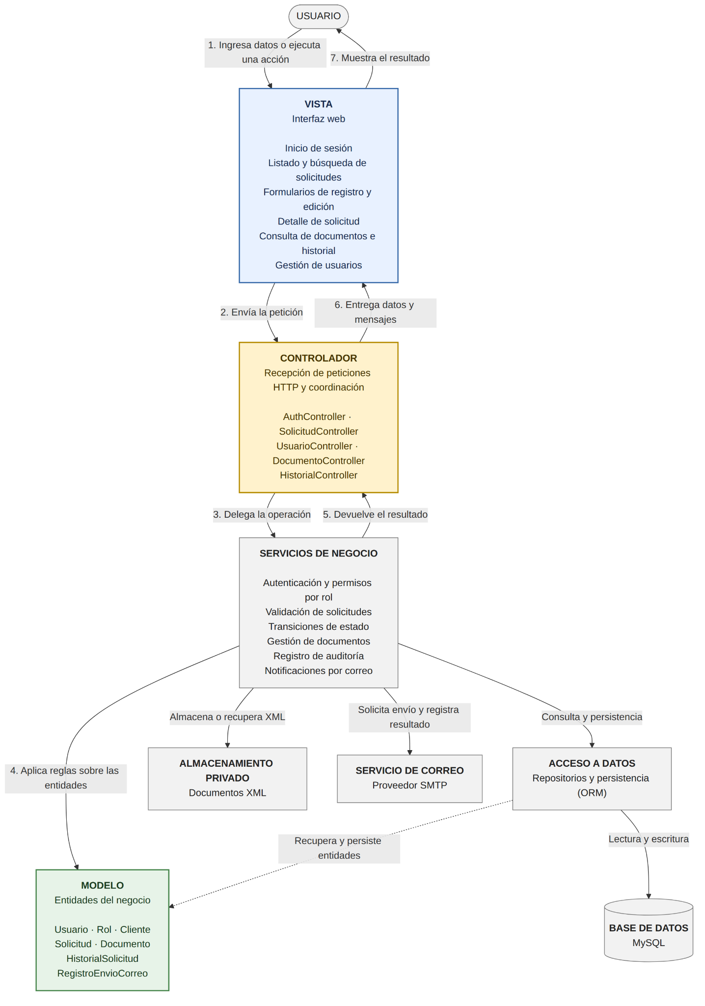
Figura 3. Diagrama de organización MVC

6.1. Modelo
El modelo representará las entidades y reglas del negocio. Como base de diseño se consideran:
- Usuario.
- Rol.
- Cliente.
- Solicitud.
- Documento.
- Historial de solicitud.
- Registro de envío de correo.

La definición final de atributos y relaciones deberá ser coherente con los requisitos y el proceso validado con Facturaciones SpA.

El modelo de datos (Figura 4) implementa estas entidades en MySQL mediante las tablas usuarios, roles, clientes, solicitudes, estados_solicitud, origenes_solicitud, registros_xml (documentos asociados) y auditoria (historial de acciones). Para cumplir la decisión de registrar los resultados de envío por separado (sección 7), el modelo deberá incorporar una tabla de registro de envíos de correo y relacionar la auditoría con la solicitud afectada.

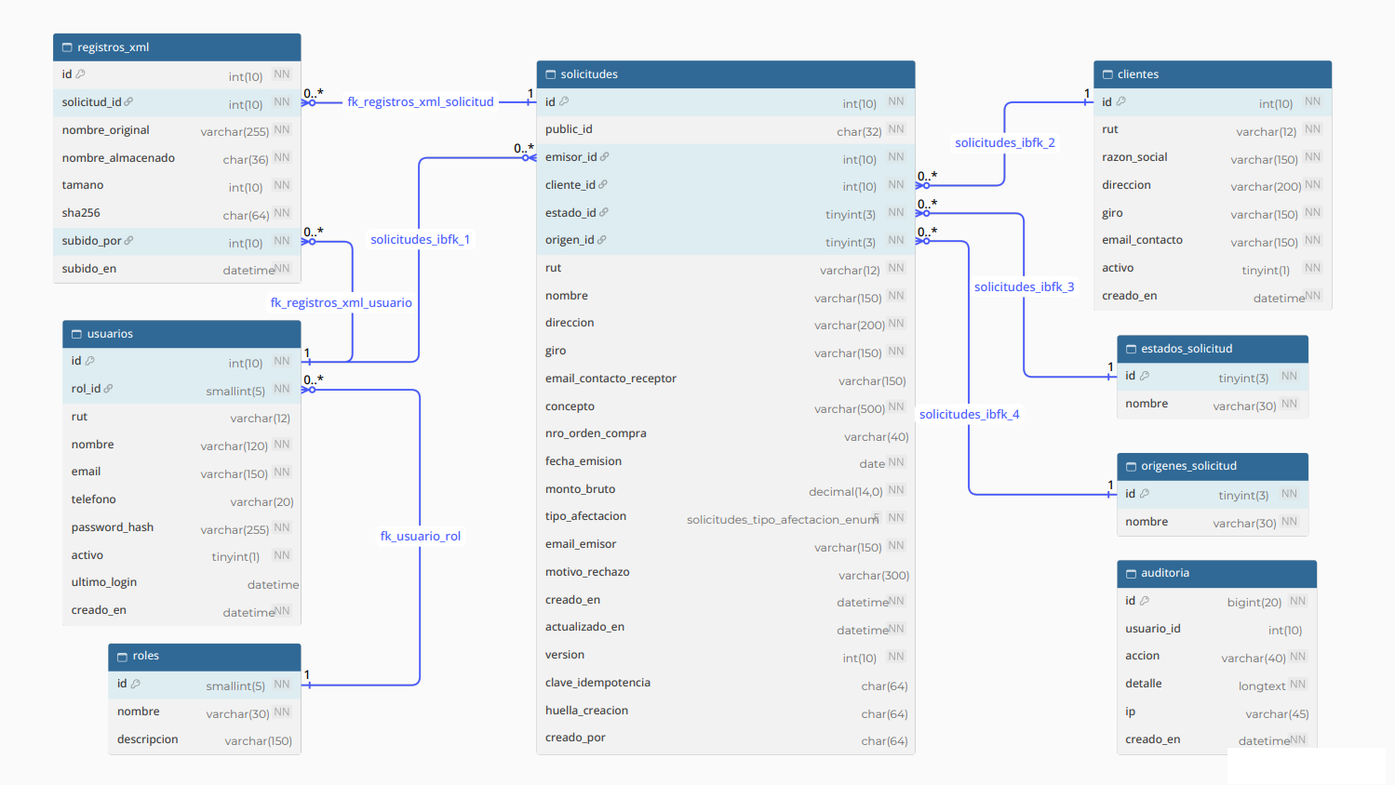Figura 4. Modelo de datos

6.2. Vista
La vista presentará la información y permitirá al usuario interactuar con las funcionalidades autorizadas.

Las pantallas propuestas incluyen:

- Inicio de sesión.
- Listado y búsqueda de solicitudes.
- Formulario de registro solicitud y edición.
- Detalle de solicitud.
- Gestión de usuarios.
- Consulta de documentos.
- Consulta de historial.

La vista mostrará mensajes de validación, pero no será el único lugar donde se comprueben permisos o reglas de negocio.

6.3. Controlador
Los controladores actuarán como punto de entrada de las operaciones:

- Autenticación.
- Solicitudes.
- Usuarios.
- Documentos.
- Historial.

Cada controlador delega las operaciones en los servicios correspondientes. No concentrará los detalles de persistencia, almacenamiento o comunicación con proveedores externos.

6.4. Servicios y acceso a datos
Los servicios coordinarán las reglas y operaciones del negocio. Los repositorios encapsulan la consulta y almacenamiento de información.

Esta distribución se propone para mantener separadas la presentación, la lógica del negocio y la infraestructura.

7. Decisiones arquitectónicas propuestas
Estas decisiones corresponden al diseño preliminar y deberán confirmarse durante el desarrollo.

Decisión | Justificación | Consecuencia
Organizar la aplicación mediante MVC | Separar presentación, manejo de peticiones y modelo de negocio. | Cada funcionalidad deberá respetar la responsabilidad de sus componentes.
Utilizar servicios para las operaciones de negocio | Evitar que los controladores concentren validaciones, estados y coordinación de tareas. | Las reglas se implementarán en componentes reutilizables y verificables.
Encapsular el acceso a datos | Evitar consultas dispersas en vistas y controladores. | La persistencia se gestionará mediante repositorios o mecanismos equivalentes del framework.
Encapsular las integraciones externas | Separar las reglas del sistema de los detalles de cada proveedor. | Correo y otras integraciones utilizan componentes específicos.
Registrar acciones relevantes | Permitir identificar quién realizó una operación y cuándo. | Las operaciones deberán generar eventos de auditoría.
Separar estado de solicitud y resultado de envío | Evitar confundir un fallo de comunicación con un problema de la solicitud. | Los intentos de envío se registrarán independientemente del estado del trámite.
Comprobar permisos en el backend | Evitar que la autorización dependa únicamente de lo mostrado en pantalla. | Cada operación deberá verificar usuario, permiso y recurso solicitado.

8. Tecnologías

Elemento | Tecnología seleccionada | Función y justificación
Lenguaje del backend | Python 3.14.8 | Se utilizará para implementar las operaciones del backend: validación de solicitudes, reglas de negocio, gestión de estados y coordinación de servicios. Su selección mantiene la implementación del servidor en el mismo lenguaje utilizado por Flask.
Framework del backend | Flask | Gestionará las rutas y peticiones HTTP de la aplicación. Se propone organizar el proyecto en módulos de controladores, servicios y modelos para implementar la separación de responsabilidades definida en la arquitectura MVC. Flask permite integrar SQLAlchemy para la persistencia.
Tecnología de la interfaz | Interfaz web gráfica. Tecnologías específicas por definir. | Permitirá registrar solicitudes, consultar su estado, gestionar documentos y revisar el historial. “GUI” describe el tipo de interfaz, pero no identifica las tecnologías con las que se construirá.
Motor de base de datos | MySQL | Almacenará de forma estructurada los usuarios, clientes, solicitudes, estados, documentos asociados y registros de auditoría. La selección se orienta a un modelo con entidades relacionadas y necesidades de persistencia centralizada.
Mecanismo de acceso a datos u ORM | PHP (Eloquent )
Almacenamiento de documentos | Almacenamiento en la nube. Proveedor y servicio por definir. | Se destinará a conservar los documentos XML asociados a las solicitudes. La base de datos registrará sus metadatos y referencias. La selección deberá considerar acceso privado, capacidad, costos, respaldo y recuperación.
Proveedor o tecnología de correo | SMTP. Proveedor por definir. | Se utilizará para el envío de correos y documentos XML según el alcance acordado. Deberán definirse el proveedor, credenciales, configuración de seguridad, límites de envío y tratamiento de errores. Esta selección no define por sí sola la recepción automática de solicitudes.
Pruebas funcionales de interfaz | Selenium | Automatizará flujos en el navegador, como iniciar sesión, completar formularios, consultar solicitudes y comprobar mensajes de validación. Su función principal será verificar el comportamiento de la interfaz y los flujos del usuario.
Auditoría de rendimiento web | Google Lighthouse | Se utilizará para evaluar rendimiento de páginas, accesibilidad, buenas prácticas y SEO. Sus resultados servirán para detectar oportunidades de mejora en la interfaz; no reemplazarán las pruebas de carga del backend. browserstack
Pruebas de carga y estrés | Apache JMeter | Simulará peticiones concurrentes para evaluar tiempos de respuesta, errores y comportamiento de la aplicación bajo carga. Se definirán escenarios, volumen de usuarios y criterios de aceptación antes de ejecutar las pruebas.
Control de versiones | Git y Github | Git se utilizará para registrar y gestionar los cambios del código. GitHub alojará el repositorio del proyecto y apoyará la colaboración del equipo mediante ramas y revisión de cambios. La justificación debe centrarse en estas funciones, no en la popularidad de la plataforma.
Entorno de despliegue | Servidor interno de Facturaciones SpA. | Alojará la aplicación Flask, la base de datos MySQL, el directorio de documentos XML y el servicio SMTP local, previa verificación de capacidad, compatibilidad y seguridad. Si no cumple los requisitos, se evaluará un servicio de hosting (ver sección 13).

9. Integraciones

9.1. Correo electrónico
Aspecto | Definición
Alcance de la integración: envío, recepción o ambos | Solo envío. La recepción automática de solicitudes por correo queda fuera del alcance de esta entrega.
Servicio o proveedor | Servicio SMTP local de Facturaciones SpA.
Protocolo o API | SMTP. El puerto y el tipo de cifrado (STARTTLS o TLS) se confirmarán al preparar el entorno.
Información intercambiada | Destinatario, asunto, mensaje y documento XML adjunto. Por cada intento se registran la fecha, el destinatario, el resultado y el mensaje de error, si existe.
Autenticación ante el proveedor | Usuario y contraseña de la cuenta SMTP, si el servidor los exige, almacenados en una configuración protegida fuera del código.
Manejo de errores y reintentos | Cada intento se registra con su resultado sin modificar el estado de la solicitud. Si el envío falla, un usuario autorizado podrá reintentarlo desde la plataforma.
Límites y restricciones | Los definidos por el servidor SMTP de la empresa, por confirmar. Los XML son de pocos kilobytes, por lo que el tamaño del adjunto no representa una restricción.

El diseño contempla un componente de correo separado de los controladores. Las operaciones y resultados que deban conservarse se definirán según el alcance finalmente acordado.

9.2. Integraciones futuras
Las integraciones con WhatsApp y con servicios de emisión electrónica deberán distinguirse de las funcionalidades comprometidas para esta entrega.

Si se evalúan, su documentación deberá indicar:

- Objetivo.
- Servicio externo.
- Datos intercambiados.
- Accesos y credenciales necesarios.
- Restricciones técnicas.
- Estado: evaluación, trabajo futuro o implementación comprometida.

10. Seguridad y trazabilidad
Se propone que la arquitectura contemple:

- Identificación del usuario antes de acceder a operaciones protegidas.
- Validación de permisos en el servidor.
- Verificación del acceso a cada solicitud y documento.
- Protección de credenciales y configuración sensible.
- Registro de acciones relevantes.
- Respaldo de datos y documentos.
- Procedimiento documentado de recuperación.
- Uso de datos ficticios o anonimizados durante las pruebas.

Mecanismo de autenticación
El usuario se identifica con su correo electrónico y contraseña. La contraseña se almacena como hash (campo password_hash de la tabla usuarios) y nunca en texto plano. Tras iniciar sesión, la aplicación mantiene una sesión firmada; las cuentas inactivas (campo activo) no pueden ingresar y se registra la fecha del último ingreso (campo ultimo_login).
Matriz de roles y permisos
Los permisos se asignan por perfil, de acuerdo con el diagrama de casos de uso (Figura 1):
Perfil | Operaciones permitidas
Administrador | Todas las operaciones del Operador, además de gestionar usuarios, roles y clientes.
Operador | Las consultas del Lector, además de registrar y editar solicitudes, cambiar su estado, asociar documentos XML y enviarlos por correo.
Lector | Iniciar sesión, buscar y listar solicitudes y consultar su detalle, documentos XML e historial.
Esta matriz deberá ser validada por Facturaciones SpA antes de desarrollar la gestión de perfiles
.
Condiciones de acceso del perfil Lector
El perfil Lector solo puede consultar información. No puede registrar, editar ni cambiar el estado de solicitudes, asociar o enviar documentos ni administrar usuarios. El backend rechazará estas operaciones aunque se intenten fuera de la interfaz.
Política de respaldo y recuperación
Se propone un respaldo diario de la base de datos MySQL y del directorio de documentos XML, guardado fuera del directorio de la aplicación, y una prueba de restauración antes de la puesta en marcha. La información se conservará durante tres meses (sección 12) y luego se eliminará según el procedimiento que se acuerde con la empresa. La frecuencia y la ubicación del respaldo deberán confirmarse con Facturaciones SpA.

11. Flujo general de una operación
Como referencia, el registro de una solicitud seguirá esta secuencia propuesta:
- El usuario ingresa la información en la interfaz.
- El controlador recibe la petición.
- El backend identifica al usuario y comprobar sus permisos.
- El servicio valida los datos y las reglas aplicables.
- Si existen errores, devuelve mensajes para su corrección.
- Si la información es válida, registra la solicitud.
- Registra el evento de creación en el historial.
- Devuelve la confirmación y el detalle de la solicitud.

Los cambios de estado y la gestión de documentos deberán seguir el mismo principio: comprobar permisos y condiciones antes de ejecutar y registrar la operación.

12. Restricciones del proyecto

Restricción | Definición o límite acordado | Efecto sobre la arquitectura
Plazo de desarrollo | El proyecto de título tiene como fecha estimada de término el 30 de noviembre de 2026. | Se priorizan las funcionalidades esenciales del sistema y se limitarán las integraciones adicionales que excedan el plazo.
Presupuesto | El equipo definirá los costos asociados a la solución. El centro de costos del cliente interno asumirá los costos de la propuesta que se acuerde. | La arquitectura deberá considerar los costos de desarrollo, infraestructura y servicios necesarios, priorizando los recursos existentes cuando sean adecuados.
Infraestructura disponible | La empresa dispone de un servidor compartido que utiliza para distintos procesos internos. | Se priorizará el uso del servidor existente, previa evaluación de su capacidad y compatibilidad.
Accesos a servicios externos | La emisión de facturas se realizará externamente mediante el SII. El envío de documentos XML se realizará mediante un servicio SMTP de manera local. | La aplicación deberá permitir asociar los XML a las solicitudes y gestionar su envío por correo, sin depender de una integración directa con el SII para emitir facturas.
Volumen de usuarios y solicitudes | Se consideran tres usuarios y un volumen aproximado de 18 a 20 solicitudes mensuales. La actividad habitual de facturación se concentra entre los días 1 y 25 de cada mes. | La solución deberá permitir que los usuarios autorizados registren, consulten y gestionen las solicitudes durante el período de facturación. El diseño deberá contemplar variaciones en la cantidad de solicitudes y evitar restricciones innecesarias fuera de dicho período.
Tamaño y cantidad de documentos | Los archivos XML asociados a las facturas son pequeños, de unos pocos kilobytes por documento. Su cantidad dependerá del volumen de solicitudes gestionadas. | Se podrá considerar el almacenamiento de los archivos en el servidor interno, siempre que exista espacio suficiente. La arquitectura deberá permitir asociar cada XML a su solicitud y considerar el crecimiento acumulado de los documentos.
Disponibilidad requerida | Se espera que la aplicación se utilice de manera continua durante las actividades habituales de la empresa. | El sistema deberá estar disponible durante la operación normal, sujeto a la disponibilidad del servidor y a sus tareas de mantenimiento. Se deberán considerar medidas de respaldo y recuperación ante fallas.
Rendimiento esperado | Las consultas y búsquedas habituales deberán responder en un máximo de 3 segundos en el ambiente de pruebas, utilizando un volumen de datos acordado. | Se deberán realizar pruebas de rendimiento con datos representativos para verificar los tiempos de respuesta y detectar posibles oportunidades de optimización.
Conservación de información | Las solicitudes de facturación y los documentos XML asociados deberán conservarse durante un período de tres meses. | La base de datos y el almacenamiento de documentos deberán permitir conservar y consultar la información durante el período establecido, considerando mecanismos de respaldo y una política de eliminación posterior.
Dependencias de la contraparte | El desarrollo depende de la validación de los requerimientos por parte del cliente, la definición de los recursos de infraestructura y la entrega de los accesos necesarios para configurar los servicios utilizados. | Las decisiones que dependan del cliente deberán validarse durante el proyecto. Los retrasos en la entrega de información, permisos o credenciales podrían afectar el desarrollo, las pruebas y el despliegue de la solución.

13. Despliegue

13.1. Entorno seleccionado
Se propone utilizar el servidor interno disponible en Facturaciones SpA para alojar la aplicación web, previa verificación de su capacidad, compatibilidad, permisos de instalación y condiciones de seguridad. Esta alternativa permitiría aprovechar la infraestructura existente y evitar inicialmente la contratación de un servicio de alojamiento externo.
Si el servidor interno no cumple los requisitos técnicos de la solución, se evaluará la contratación de un servicio de hosting, incorporando sus costos a la estimación económica del proyecto.
El entorno deberá permitir ejecutar la aplicación desarrollada con Python y Flask, conectarse a la base de datos y gestionar los archivos XML asociados a las solicitudes de facturación.

13.2. Distribución de aplicación, base de datos y archivos
La solución se organizará en los siguientes componentes:
- Aplicación web: aloja la interfaz y la lógica de negocio encargada del registro, validación, consulta y seguimiento de las solicitudes de facturación.
- Backend: ejecutado mediante Python y Flask, responsable de la lógica de negocio, las validaciones, los permisos y la gestión de solicitudes.
- Base de datos: MySQL, destinada al almacenamiento estructurado de usuarios, clientes, solicitudes, estados e historial de acciones.
- Documentos XML: almacenados en el servidor, en un directorio controlado con permisos de acceso. La ubicación definitiva deberá confirmarse según la capacidad disponible y las medidas de seguridad.
- Servicio de correo: SMTP local, utilizado para enviar los documentos XML y registrar los resultados de los intentos de envío.
La distribución definitiva de estos componentes dependerá de las capacidades del servidor disponible y de las condiciones técnicas de implementación. Se deberá verificar que el almacenamiento permita conservar los documentos durante el período definido de tres meses y que existan mecanismos adecuados de respaldo y recuperación.
La Figura 5 muestra la distribución propuesta de los componentes en el servidor interno y sus comunicaciones.
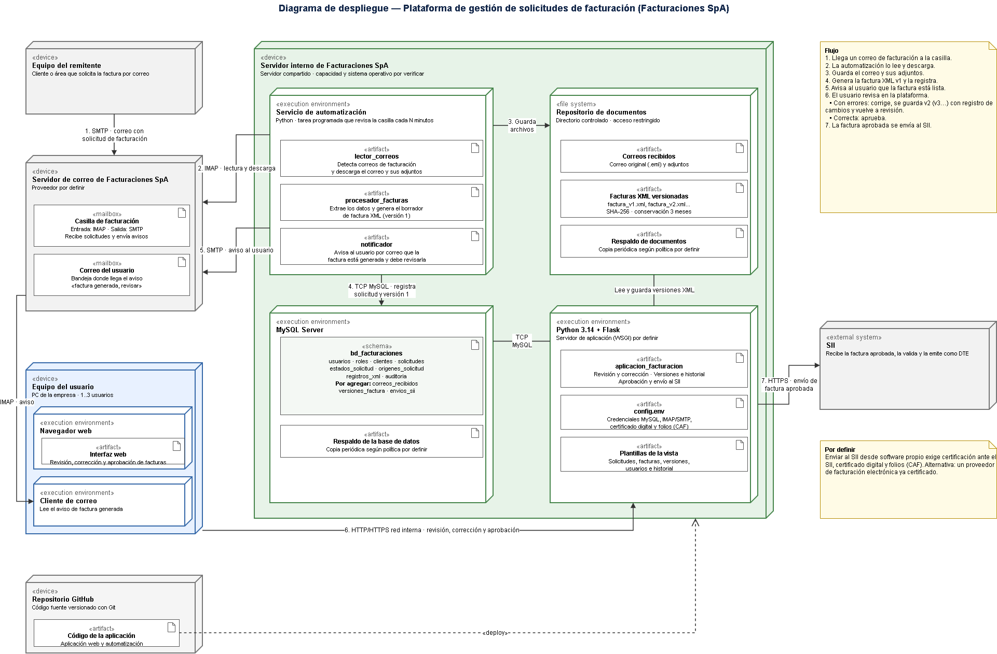

Figura 5. Diagrama de despliegue

13.3. Configuración de comunicaciones y accesos
- El acceso a la aplicación deberá realizarse mediante autenticación de usuarios.
- Los permisos deberán validarse en el backend para restringir las operaciones según el perfil correspondiente.
- La aplicación deberá conectarse a MySQL mediante una configuración protegida, evitando exponer credenciales.
- El servicio SMTP local deberá configurarse con los parámetros de conexión y las credenciales que correspondan, si son necesarias.
- El acceso a los documentos XML deberá restringirse a usuarios autorizados.
- Se deberán definir mecanismos de respaldo y recuperación de la base de datos y los documentos.
- La configuración de red, los puertos, el dominio y el mecanismo de acceso desde los equipos de la empresa deberán determinarse durante la preparación del entorno.

Referencias:

Diagrama de caso de uso: Visual Paradigm. What is Use Case Diagram?
https://www-visual--paradigm-com.translate.goog/guide/uml-unified-modeling-language/what-is-use-case-diagram/?_x_tr_sl=en&_x_tr_tl=es&_x_tr_hl=es&_x_tr_pto=tc

Diagrama MVC: Visual Paradigm. What is Model-View-Control (MVC)?
https://www.visual-paradigm.com/guide/uml-unified-modeling-language/what-is-model-view-control-mvc/

Diagrama de componentes: Visual Paradigm. What is Component Diagram?
https://www.visual-paradigm.com/guide/uml-unified-modeling-language/what-is-component-diagram/

Diagrama de clase: draw.io. Class diagrams.
https://www.drawio.com/docs/diagram-types/uml/class-diagrams/

Diagrama de despliegue: Lucid Software. Tutorial de diagramas de implementación.
https://lucid.co/es/diagrama/uml/tutorial-diagrama-de-clases

